

**Individual/ Group Assignment 2**

**Name:** ….

**Student ID:** ….

**Class:** …… | Course: Communication and In-Group Working Skills (SSG104)

**Lecturer:** Nguyễn Thị Thới

**Submission date:** …….

|  |  |  |
| --- | --- | --- |
| Comment  Assessor 1 | Grading grid | Signature |
| Assessor 2 |  |  |
| **Student declaration**  I certify that the assignment submission is entirely my own work and I fully understand the consequences of plagiarism. I understand that making a false declaration is a form of malpractice. | Student’s signature: | |

This assignment is ***Group*** with 2 part must submit before deadline: a report which must be submitted by **word document** AND a **pitch deck presentation** which must be presented verbally in person in the class. ***Group leader rating the contribution is the result for your assignment.***

**Report format:**

You must use font Times new romance size 12 or bigger font size, set number of the pages and use multiple line spacing at 1.5. Margins must be: left: 1.25cm; right: 1 cm; top: 1 cm and bottom: 1 cm.

The reference follows Harvard referencing system guided by the FPT University Ho Chi Minh City.

The recommended word limit is 1,500 – 2000 words (+/- 10%). The cover page of the report has to be the Assignment front sheet 1.

Grading scale:: 10

***Submission Students are compulsory to submit the assignment in due date and in a way requested by the lecturer***

**Project:** Critical Thinking & Leadership Portrait in your mind

Demonstrate your argument on the below questions

1. How to build yourself to be a good leader; what are the most important aspects of leadership in your mind. What is the difference between leadership and leadership Vs Boss and Bossy?
2. As per Investopedia.com, Kaizen, a Japanese term, encompasses(*bao gồm*) the idea of pursuing improvement(*theođuổi tăng trưởng*) and continuous enhancement(*nâng cao liên tục*). It is a widely recognized business philosophy(*triết lý kinh doanh*) in Japan that emphasizes the consistent refinement (*hoạt động cải tiến liên tục*) of operations and the active involvement(*sự tham gia tích cực*) of all employees. Kaizen **views**(*cho rằng*) productivity improvement (*cải thiện năng suất*)as a **gradual** (*dần dần*) and **systematic**(*có hệ thống*) pursuit(*sự theo đuổi*). Now, regarding the enclosed picture, what benefits or insights can you derive(nhận đc từ) from it?

**Structure of report: (**0.5 is rewarded for nice documentation**)**

***Note: Please tabulate the contribution rating for this assignment.***

***Khía cạnh quan trọng nhất của kỹ năng lãnh đạo .***

1. ***Tầm nhìn và Hướng đi:***

* ***người lãnh đạo ko cần phải quá xuất xắc trong việc đưa ra những ý tưởng mới, cốt lõi là cần có một tầm nhìn rõ ràng, và truyền được cảm hứng , định hướng và mục đích chung cho mọi người.***
* ***Và người lãnh đạo hiệu quả là người có thể đảm bảo những cái ý tưởng của mình khi nói ra , tất cả đều có thể hiểu được và đặc biệt những cái ý tưởng đó của người leader tạo ra được sự phù hợp với cả nhóm.***

1. ***Khả năng giao tiếp hiệu quả:***

* ***Người lãnh đạo nên lắng nghe chủ động từng cá nhân trong nhóm để thúc đẩy một văn hóa giao tiếp mở và có thể đánh giá những khía cạnh khác nhau.***
* ***Rõ ràng và minh bạch trong giao tiếp của 1 leader sẽ đảm bảo thông tin được chia sẻ một cách công khai và trung thực , từ đó giúp xây dựng được niềm tin giữa những người đồng đội.***

1. ***Khả năng xây dựng và bổ nhiệm đội ngũ:***

* ***Người lãnh nên tập trung phân tích, hiểu rõ giá trị điểm mạnh yếu của từng cá nhân để tạo nên một trường hợp tác và xây dựng đội ngũ mạnh mẽ và đa dạng***
* ***Người lãnh đạo thành công là người biết ủy quyền trách nhiệm và quyền hạn cho các thành viên trong nhóm để họ cùng nhau đóng góp và đưa ra những quyết định quan trọng***

1. ***Học hỏi và phát triển liên tục***

* ***1 người leader thực thụ họ luôn cam kết bản thân mình với việc học hỏi và phát triển bản thân, vì kiến thức thế giới luôn được phát triển liên tục. việc luôn học như vậy giúp cho người leader có thể cập nhật những xu hướng mới nhất và bổ trợ cho những kỹ năng lạnh đạo của mình***
* ***Bên cạnh đó người lãnh đạo còn phải cần đầu tư và sự phát triển của các thành viên trong nhóm , đưa ra sự hướng dẫn , truyền cảm hứng và mang lại cho họ những cơ hội để học hỏi.***

***Submission date: 15th Jun***

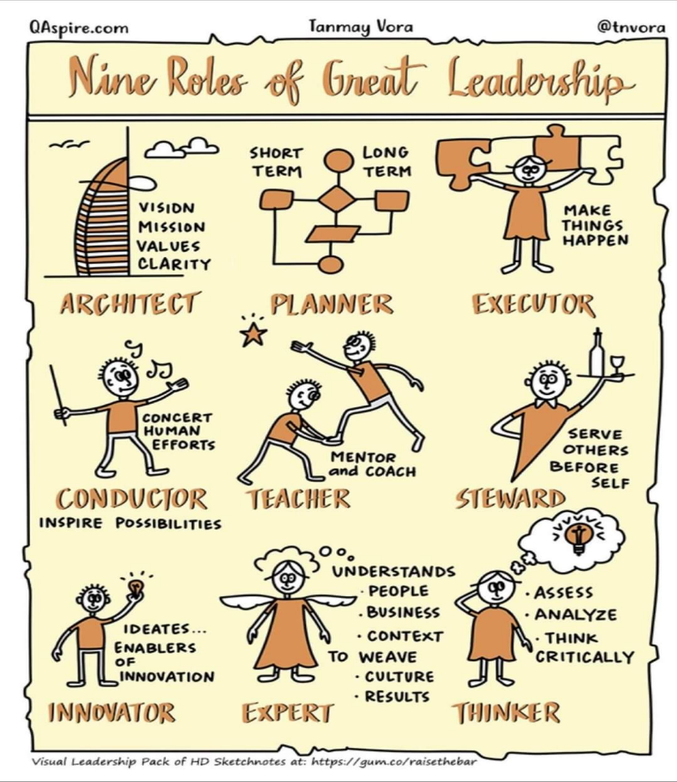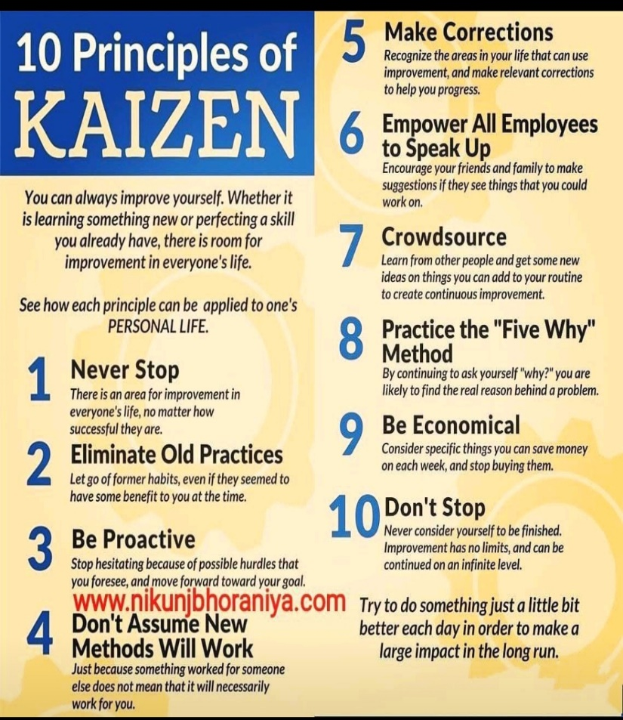

1. Make Corrections:

* 1 phần của quá trình thử và sai yêu cầu việc sửa đổi những quy trình gặp vấn đề quan trọng . Và việc liên tục thực hiện các sửa đổi suốt quá trình liên tục ấy nhằm mục đích để có được sự cả thiện liên tục. .
* Benefit: Lợi ích từ nguyên tắc “ make corrections” trong cuộc sống chúng ta khả năng chúng ta nhận ra được những khía cạnh quan trọng mà cần được điều chỉnh để phù hợp và tiến bộ hơn.

1. Chúng ta có thể khuyến khích những người cùng làm việc, liên quan tới mình có thể tự tin đưa ra những ý kiến, quan điểm mà họ thấy phù hợp với tình hình hiện tại.

Lợi ích: từ nguyên tắc “ Empower All Employees to Speak Up” , khi mà mình khuyến khích người khác trình bày ra như vậy, mình sẽ nhận được thông tin đa dạng , từ đó chúng ta có thể đánh giá và tạo điều kiện cho sự tiến bộ.

Leadership

Youtube: the power of attitude – DR.Myles

Attitude